Cuprins
Introducere 2
Capitolul I 3
1.1 Bazele logice ale dispozitivelor numerice 3
Capitolul II 6
2.1Sinteza registrului numarator si deplasare 6
2.1.1 Introducere 6
2.2 Descrierea functionarii numaratorului 7
2.3 Sinteza numaratorului 7
2.4 Minimizarea functiilor pentru bistabile 8
Capitolul III 11
3.1 Introducere in automate numerice 11
3.2 Sinteza automatului de comanda 13
3.2.1 Descrierea algoritmului de inmultire 13
3.3 Exemplu de inmultire 14
3.4 Etapele de descriere a algoritmului 16
3.5 Exemplu de sinteza a automatului de comanda 17
3.5.1 Lista de semnale generate de AC 17
3.5.2 Codificarea conditiilor 18
3.5.3 Codificarea starilor automatului 18
3.5.4 Tabelul structural al tranzitiilor 19
Capitolul IV 22
4.1 Sinteza automatului operational 22
4.2 Alegerea componentelor automatului operational 23

Concluzii 24
Bibliografie 25

Introducere
Dispozitiv numeric – componenta a calculatoarelor numerice si a diferitor altor sisteme orientate spre procesarea rapida a datelor. Dispozitivul numeric este compus din elemente logice booleene si structuri (sheme logice) ce implementeaza aceste reguli.
Analiza si sinteza acestor structuri necesita un larg diapazon de cunostinte pornind de la postulatele teoretice fundamentale care stau la baza structurii si functionarii dispozitivelor numerice si terminid cu mecanismele care permit obtinerea unor structuri performante si viabile.
Dispozitivele numerice sunt clasificate dupa capacitate,viteza, sistem de numeratie, operatii.
Viteza: se clasifica in Hz(1Hz ~1THz)
Capacitate: nr de biti pe care efectueaza calculele (8-128 -..)
Sistem de numeratie: Comple de reguli pentru reprezentarea numerelor
Operatii: Nr de operatii pentru care este destinat dispozitivul
(adunare,scadere,inmultire,impartire etc.)
In primul capitol a lucrarii sint prezentate elementelele algebrei booleene si principiile de procesare aritmetica a datelor, care stau la baza descrierii structurii dispozitivului numeric.
Capitolul doi va fi dedicat materialului pentru sinteza registrului numarator, si a registrului de deplasare conform variantei.
Capitolul trei contine sinteza automatului de comanda, date generale despre automate, descrierea algoritmilor implementati de catre automatul de comanda.
In al patru-lea capitol a acestei lucrari materialul va fi dedicat automatului operational pentru dispozitivul numeric cu descrierea structurii si materialul grafic pentru proiect.
Anexele contin mostre ale diferitor documente si materiale grafice pentru fiecare capitol sau exemplu necesar de vizualizat in detalii.
Capitolul I
1.1.Bazele logice ale dispozitivelor numerice
Algebra booleana sau algebra logicii este o metode simbolica de studiere a relatiilor logice. Bazele acestei stiinte au fost puse de catre matematicianul englez George Bool. Asadar algebra booleana este construita pe o multime cu doua valori, iar aplicarea algebrei booleene in domeniul calculatoarelor este posibila datorita faptul ca acestea folosesc elemntul fizic ca “1” logic sau “0” logic altfel mai numit bit sau semnal binar.
Scurt despre operatiile booleene:
Si (AND) reprezentat prin * sau prin Λ (x*x)=x; (x*1)=x; (x*0)=0;
Sau (or) reprezentat prin + sau prin v (x+x)=x; (x+1)=1; (x+0)=x;
Negatie (not) reprezentat prin supralinie 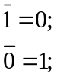
Scurt despre legile algebrei boolene:
- Legea de comutativitate
x + y = y + x
- Legea de asociativitate
x+(y +z) = (x+y) + z= x + y + z
- Legea de distribuitivitate
x(y + z) = x*y + x*z
- Legea de idempotenta
x + x = x; xx=x;
- Legea absorbtiei
x+xy = x. x(x + y) = x
- Legile lui deMorgan
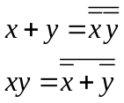

Scurt despre porti logice:
- Conjunctia (si/and)

- Disjunctia (sau/or)

- Disjunctia exclusiva (xor)

- Negarea Conjunctiei(nand)

- Negarea Disjunctiei (nor)

- Negarea Disjunctiei exclusive (xnor)

- Negare
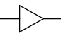
- Buffer (Identitate)

Scurt despre functii logice:
Reprezentarea functiilor logice poate fi facut in mai multe feluri:
- Grafica
- Analitica
- Lista (tabelul de adevar)
Forma analitica : f={0,3,4,7}
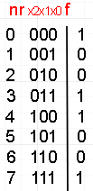
Tabelul de adevar:
In urma efectuarii minimizarilor am obtinut elementele comune necesare pentru functia data. Acestea sunt
Not x1 * not x0 sau x1 * x0

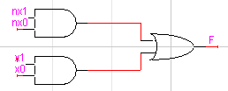
Grafica:

Scurt despre minimizarea functiilor:
Exista mai multe forme de a minimiza o functie dar cea mai des aplicata si mai efectiva din multe puncte de vedere este diagrama Carnaugh.
Minimizarea functiilor consta in eleminiarea termenilor ce variaza din 2 formule unde ceilalti termeni sunt constanti. Pot fi eliminati atit 2 termeni cit si 3 (in dependenta de functie si nr de biti).
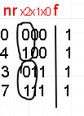
In exemplul de mai sus avem

Deci ramind doar 2 termeni 0*0 (nx1* nx0 + x1*x0)
Diagrama carnaugh pentru acest Exemplu:

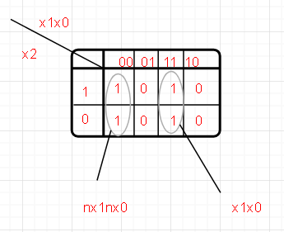
Capitolul II
2.1Sinteza registrului numarator si registrului de deplasare.
2.1.1 Introducere.
O clasa importanta de circuite logice secventiale o reprezinta numaratoarele. Destinatia numaratorului este inregistrarea numarului de impulsuri aplicate la intrarea lui si divizarea frecventei acestor impulsuri. Componenta de baza a numaratorelor sunt Bistabilele .
Registrele la rindul sau se includ in categoria elementelor functionale secventiale si sunt destinate memorarii si procesarii cuvintelor binare. Componenta de baza a oricarui registru o prezinta Bistabilele.
Scurt despre Bistabile:
Bistabil – component logic combinational care aplica iesirile sale inapoi la intrare, astfel creind efectul de memorare a unui bit.
In dependenta de datele de la intrarea unui bistabil el poate fi setat in 0 (memoreaza 0) sau in 1 (memoreaza 1)
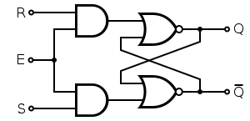
Astfel exista mai multe tipuri de bistabile, ulterior vom folosi SR sau JK.
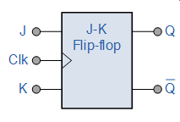
2.2 Descrierea functionarii numaratorului
Sarcina: De sintezat un numarator sinchron modulul 25 pe bistabile SR si registru de deplasare dreapta:

V-om stabili variabila x=1 pentru functionarea registrului in mod numarator si x=0 pentru functionarea in mod de registru deplasare.
Deoarece numaratorul nostru trebuie sa treaca prin 25 de stari vom avea nevoie 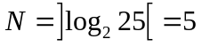 biti si deasemenea 5 bistabile.
2.3 Sinteza numaratorului:
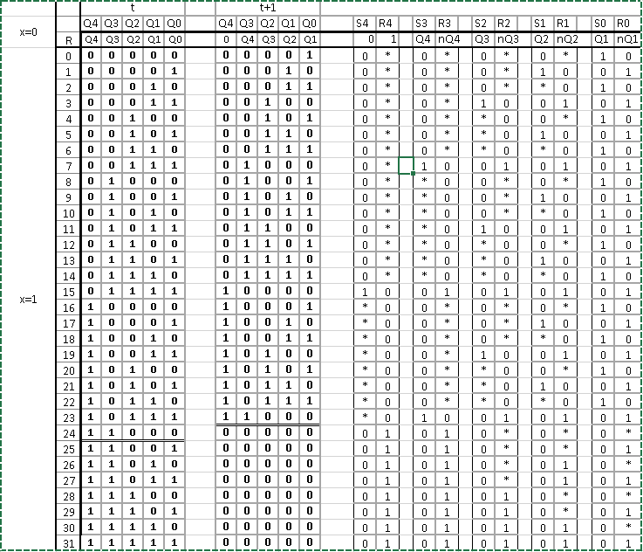

Tabel 2.1Tabel de tranzitii pentru registru-numarator mod 25

2.4 Minimizarea functiilor pentru bistabile
S4 = 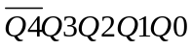
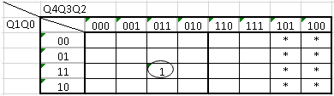
S3=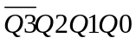
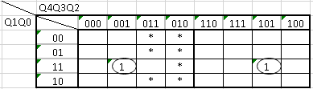
S2=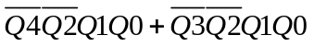
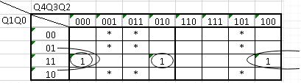
S1=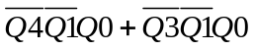
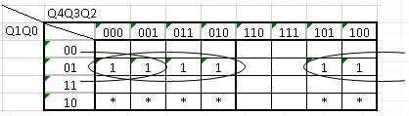
S0=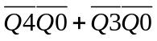
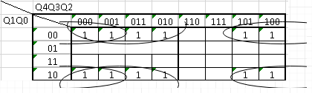
R4=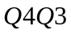
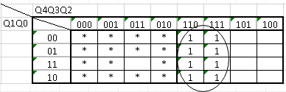
R3=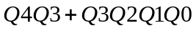
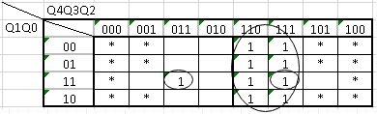
R2=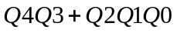
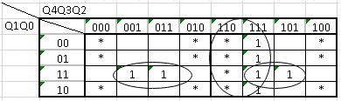
R1=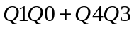
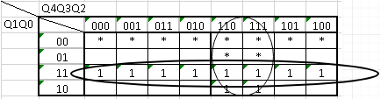
R0=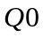
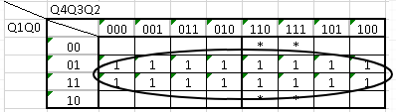
Functiile implementate :
S4=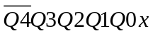
S3=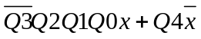
S2=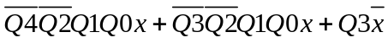
S1=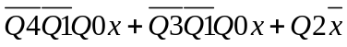
S0=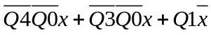
R4=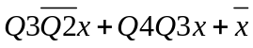
R3=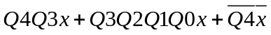
R2=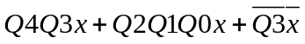
R1=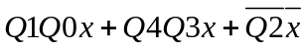
R0=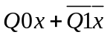

Fiecare functie afisata aici prezinta un set de porti logice care manipuleaza cu bistabilul pentru a-i seta starea conform cerintelor sarcinii.
Nota: Schema logica vezi Anexa 1.
Capitolul III
3.1 Introducere in automate numerice
Scurt despre operatiile aritmeice cu numerele binare
Asemenea operatiilor in matematica cotidiana putem opera si cu cuvintele binare.
Orice operatie binara poate fi descompusa in on serie de operatii mai simple pina la cele primitive (de transport).
Numerele binare enumera citeva feluri de operatii aritmetice care deasemenea se mai impart in citeva categorii.
- Operatia de adunare.
1+0=1 (0+1)
0+0=0
1+1=0 →1transport adica (10)
Ordin zecimal: 5+6=11;
Ordim binar: 101+110=1011:
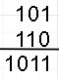
- Operatia de scadere.
Cea mai efectiva metoda de scadere este adunarea cu numarul complementar al numarului negativ (adica facem adunare cu un numar pozitiv inversat)
De ex: avem un numar pe 4 biti (11 zecimal) 1011 iar complementarul lui este 0101 (5 zecimal) deoarece numarul complementar se construieste din scaderea numarului ales din numarul maxim pe capacitatea de biti. Sau alta metoda pentru a obtine un numar complementar este de a inversa toate valorile si apoi de a adauga o unitate (1 binar).
Ordin zecimal: 11-4=7;(4=0100 → complementarul lui este 12 =1100)
Ordim binar: 1011+1100=0111

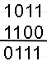
- Operatia de inmultire
Operatia de inmultire consta din mai multi pasi:
- Calcularea semnului
- Complementarea numerelor negative
- Adunarea modulelor
- Obtinerea rezultatului (complementarea lanecesitate)
Operatii de impultire sint de mai multe feluri :cu deplasarea inmultitorului/deinmultitului, in virgula mobila/fixa. Produsul celor doi factori la inmultire trebuie sa fie de lungimea dubla a factorilor.
In cazul cind avem pe locul bitilor mai semnificativi zeoruri – le putem neglija.
Ordin zecimal: 2*6=12;
Ordin binar :0010*0110=1100;
(calcularea semnului 0 ⊕ 0 = 0) (numar pozitiv)
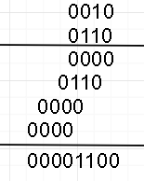

- Operatia de impartire
Impartire la fel avem mai multe metode: cu resabilire/fara si altele
La fel avem citiva pasi ce trebuie de respectat la impartire.
- Calcularea semnului
- Obtinerea numarului complementar a impartitorului
- Obtinerea rezultatului
Algoritmul de impartire cu restabilire consta in :
- Se verifica x<y daca nu este respectata impartirea se opreste
- Al doilea pas este scaderea lui y din x
- Se verifica semnul rezultatului (daca avem R negativ atunci in rezultat(pentru Z) scrim 1, deplasam Rezultatul la stinga si se repeta pasul ;daca avem R pozitiv (1) atunci pentru z scrim 0, facem restabilirea lu X adica adunam y, deplasam rezultatul la stinga si repetam pasul 2)
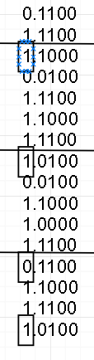
Mai simplu spoate de exemplificat prin un calcul de tip matematic simplu.
Ordin zecimal: 12/4=3;
Ordin binar :1100/0100=0011;
Avem x=0.1100
Avem y=0.0100
Avem –y=1.1100

Ca rezultat primi (cifrele evidentiate) 1101 care
Complementind-ul obtinem 0011=3

3.2 Sinteza automatului de comanda
Scurt despre automate de comanda
Automatul de comanda este componenta dispozitivului numeric care realizeaza gestionarea resurselor automatului operational.
Fiecare automat de comanda este destinat indeplinirii unui anumit numar de operatii.
3.2.2 Descrierea algoritmului de inmultire
Inmultirea numerelor binare in virgula mobila se efectueaza in citeva etape:
- Calcularea semnului operatiei
Eefectuind operatia XOR intre semnele factorilor aflam semnul rezultant al operatiei.
Sgmx ⊕ Sgmy = Sgmz
- Calcularea valorii puterii rezultatului
Ez=Ex+Ey
- Inmultirea mantiselor ca doua numere functionare in virgula mobila incepind cu cifrele mai semnificative ale inmultitorului cu deplasarea deinmultitului la stinga.
- Normalizarea rezultatului. Daca primul bit de linga semn este identic semnului atunci numarul se deplaseaza spre stinga iar puterea se derementeaza cu o unitate.Daca acesti doi biti sunt de valori diferite atunci numarul este normalizat.
- Se inscrie semnul pentru modulul obtinut si convertim rezultatul innapoi in numar zecimal pentru a verfica corectitudinea

3.3 Exemplu de inmultire
Lungimea operanzilor : 22 biti ; 6 biti – puterea; 16 biti manitsa
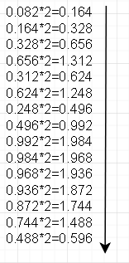
Valorile operanzilor: X=-173.79 Y=0.082 (X*Y=-14.25078)
Transformam numerele din sistemul zecimal in sistemul binar.
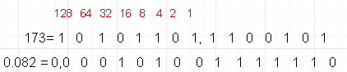
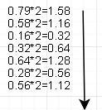

Obtinem modulele mx=101011011100101
my=000101001111110
ex=0.01000
ey=0.00000
Calculam semnul rezultant : Sgmx ⊕ Sgmy = Sgmz
1⊕0=1
Incepem algoritmul de inmultire a mantiselor.
Inmultirea binara este asemenea celei simple matematici, doar ca dupa fiecare unitate trebuie de sumat produsul intermediar cu produsul nou obtinut.
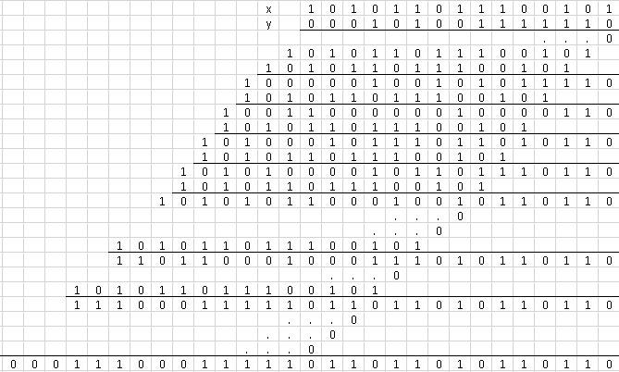
Deoarece Sgmz (semnul rezultant)este 1 si este diferit de cel mai semnificativ bit al acestui numar, numar se considera normalizat
Verificam rezultatul obtinut:
Deoarece avem ez=ex+ye=0.01000=8 conversam numarul binar obtinut in virgula mobila intr-un numar cu virgula fixa si schimbam virgula cu 8 pozitii spre dreapta.
Am obtinut : 1110,0011111011011010110110

Z= 1*2³+1*2²+1*2+0+0*2⁻¹+0*2⁻²+1*2⁻³+1*2⁻⁴+1*2⁻⁵+1*2⁻⁶+1*2⁻⁷+0*2⁻⁸+1*2⁻⁹+1*2⁻¹⁰+0*2⁻¹¹+1*2⁻¹²+1*2⁻¹³ ... =8+4+2+0.125+0.0625+0.03125
0.015625+0.0078125+0.001953125+0.0009765625+0.00024414+0.0001220703+..=14.2454834 si adaugam si semnul obtinut la verificare = -14.2454834
Deci deoarece am ignorat citiva biti mai putin semnificativi am obtinut eroare de 0.00529, eroare putin semnificativa dar importanta la calcule stiintifice.

3.4 Etapele de descriere a algoritmului
Datele initiale necesare sintezei AC sint: Schema Automatului operational (AO), algoritmul de functionare al AO pentru realizarea fiecarii microoperatii si descrierea microoperatiei si a semnalelor informationale. Deci pentru a ajunge la algoritmul de functionare a automatului de comanda vom merge conform urmatorilor pasi:
- Formarea listei semnalelor de comanda: la aceasta etapa pentru fiecare microoperatie se stabileste cite un semnal care trebuie generat.
- Determinarea perioadei semnalului:durata semnalelor de comanda se determina cu ajutorul diagramei de timp in care se iau in consideratie duratele de retinere ale componentelor AO.
- Codificarea algoritmului: Pentru obtinerea algoritmului fiecare stare din schema-bloc se inlocuieste cu un semnal informational (variabila).
- Marcarea starilor automatului: Folosind schema-bloc a algoritmului are loc marcarea starilor automatului; in dependenta de tipul automatului (Moore sau Mealy). In caz general prin a₀ se marcheaza virful schemei-bloc iar print a₁-a_{n} fiecare intrare in virf operational.
- Elaborarea grafului automatului: Fiecare stare a automatului se marcheaza printr-un nod a grafului, iar fiecarei microoperatii ii revine un arc.
- Codificarea starilor automatului: La inceputul acestei etape se determina de citi biti avem nevoie pentru codificarea starilor automatului dupa relatia:
n=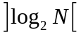 unde N este numarul de stari a automatului.
Apoi se elaboreaza tabelul starilor automatului unde fiecare stare este codificata de combinatia binara unica.
- Elaborarea tabelului structural al automatului: Tabelul structural se elaboreaza in baza grafului. Fiecare rind al tabelului corespunde unei tranzitii a automatului dintr-o stare in alta.
- Minimizarea functiilor de setare/resetare a bistabilelor si a celor de generare a semnalelor de comanda: In calitate de variabile pentru minimizarea acestor functii se folosesc starile bistabilelor la momentul t si valoare semnalelor informationale.
- Elaborarea schemei AC: Schema AC include bistabilele care constituie memoria volatila a automatului si circuitul logic cu ajutorul caruia se implementeaza functiile de setare/resetare.

3.5 Exemplu de sinteza a automatului de comanda
3.5.1 Lista de semnale generate de AC
y1=resetarea bistabilelor AC
y2=Incarcarea datelor in registri RgX,RgY,RgEx,RgEy
y3=semnal de incarcare a datelor(nr de biti pentru calcul) in contorul CT
y4=microoperatia de calcul a semnului rezultant si incarcarea in RgEz
y5=microoperatia de convertire a RgX in numar complementar
y6=microoperatia de convertire a RgY in numar complementar
y7=microoperatia de adunare si stocare a RgX in RgZ
y8=microoperatia de deplasare cu o pozitie la dreapta a lui RgY
y9=microoperatia de deplasare cu o pozitie la stinga a lui RgX
y10=microoperatia de decrementare a lui CT
y11=microoperatia de convertire a RgZ in numar complementar
y12=microoperatia de deplasare cu o pozitie la dreapta a lui RgZ
y13=microoperatia de decrementare a RgEz
y14=microoperatia de descarcare a datelor RgZ in magistrala AO
3.5.2 Codificarea conditiilor
La aceasta etapa fiecare microoperatie se substituie prin semnalul de comanda care genereaza indeplinirea acestei microoperatii. Totodata conditiile care se analizeaza sunt inlocuite prin semnale informationale (“0” sau “1” ). Semnalele informationale sint stabilite de tabelul ce urmeaza.
Conditiile logice | Valoarea semnalelor  informaționale
Procesul n-a demarat  Procesul a demarat | x₁=0  x₁=1
x₂=0
x₂=1
x₃=0
x₃=1
x₄=0
x₄=1
x₅=0
x₅=1
x₆=0
x₆=1
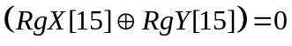  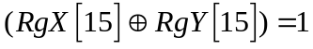 | x₇=0  x₇=1
Tabelul 3.1 Codificarea conditiilor logice
3.5.3 Codificarea starilor automatului
Pentru fiecare microinstructiune se stabileste cite o stare. Starea initiala si cea finala este notata cu a₀, iar celelalte cu a_{n}. Pentru codificarea a 10 stari vom avea nevoie de
n=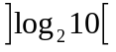=4

Stările  automatului | Codul stărilor automatului
Stările  automatului | Q₄ | Q₃ | Q₂ | Q₁
a₀ | 0 | 0 | 0 | 0
a₁ | 0 | 0 | 0 | 1
a₂ | 0 | 0 | 1 | 0
a₃ | 0 | 0 | 1 | 1
a₄ | 0 | 1 | 0 | 0
a₅ | 0 | 1 | 0 | 1
a₆ | 0 | 1 | 1 | 0
a₇ | 0 | 1 | 1 | 1
a₈ | 1 | 0 | 0 | 0
a₉ | 1 | 0 | 0 | 1
Tabelul 3.2 Codificarea starilor automatului
Nota: Schema-bloc a automatului in Anexa 2
Nota: Graful de stari a automatului in Anexa 3
3.5.4 Tabelul structural al tranzitiilor
Tabelul structural include starile automatului in momentul “t”, codul acestor stari, starile automatului in momentul “t+1” Semnalele de conditie pentru fiecare stare.

 |  |  |  | semnale
starea t | codificarea | starea t+1 | codificarea t+1 | informationale | J3K3 |  | J2K2 |  | J1K1 |  | J0K0
 | Q3Q2Q1Q0 |  | Q3Q2Q1Q0 | x1x2x3x4x5x6x7
a₀ | 0 0 0 0 | a₀ | 0 0 0 0 | 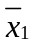 | 0 * |  | 0 * |  | 0 * |  | 0 *
a₀ | 0 0 0 0 | a₁ | 0 0 0 1 |  | 0 * |  | 0 * |  | 0 * |  | 1 *
a₁ | 0 0 0 1 | a₂ | 0 0 1 0 | * | 0 * |  | 0 * |  | 1 * |  | * 1
a₂ | 0 0 1 0 | a₃ | 0 0 1 1 |  | 0 * |  | 0 * |  | * 1 |  | 1 *
a₂ | 0 0 1 0 | a₄ | 0 1 0 0 | 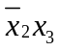 | 0 * |  | 1 * |  | * 1 |  | 0 *
a₂ | 0 0 1 0 | a₅ | 0 1 0 1 | 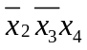 | 0 * |  | 1 * |  | * 1 |  | 1 *
a₂ | 0 0 1 0 | a₆ | 0 1 1 0 | 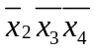 | 0 * |  | 1 * |  | * 0 |  | 0 *
a₃ | 0 0 1 1 | a₄ | 0 1 0 0 |  | 0 * |  | 1 * |  | * 1 |  | * 1
a₃ | 0 0 1 1 | a₅ | 0 1 0 1 | 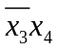 | 0 * |  | 1 * |  | * 1 |  | * 0
a₃ | 0 0 1 1 | a₆ | 0 1 1 0 | 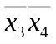 | 0 * |  | 1 * |  | * 0 |  | * 1
a₄ | 0 1 0 0 | a₅ | 0 1 0 1 | 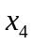 | 0 * |  | 1 * |  | 0 * |  | 1 *
a₄ | 0 1 0 0 | a₆ | 0 1 1 0 | 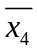 | 0 * |  | * 0 |  | 1 * |  | 0 *
a₅ | 0 1 0 1 | a₆ | 0 1 1 0 | * | 0 * |  | * 0 |  | 1 * |  | * 1
a₆ | 0 1 1 0 | a₅ | 0 1 0 1 | 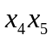 | 0 * |  | 0 * |  | * 1 |  | 1 *
a₆ | 0 1 1 0 | a₆ | 0 1 1 0 | 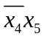 | 0 * |  | 0 * |  | * 0 |  | 0 *
a₆ | 0 1 1 0 | a₇ | 0 1 1 1 | 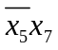 | 0 * |  | 0 * |  | * 0 |  | 1 *
a₆ | 0 1 1 0 | a₈ | 1 0 0 0 | 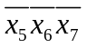 | 1 * |  | * 1 |  | 1 * |  | 0 *
a₆ | 0 1 1 0 | a₉ | 1 0 0 1 | 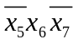 | 1 * |  | * 1 |  | 1 * |  | 1 *
a₇ | 0 1 1 1 | a₈ | 1 0 0 0 | 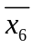 | 1 * |  | * 1 |  | 1 * |  | * 1
a₇ | 0 1 1 1 | a₉ | 1 0 0 1 | 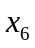 | 1 * |  | * 1 |  | 1 * |  | * 0
a₈ | 1 0 0 0 | a₈ | 1 0 0 0 |  | * 0 |  | 0 * |  | 0 * |  | 0 *
a₈ | 1 0 0 0 | a₉ | 1 0 0 1 |  | * 0 |  | 0 * |  | 0 * |  | 1 *
Tabelul 3.3 Tabelul de tranzitii a automatului de comanda
Qt | Qt+1 | J | K
0 | 0 | 0 | *
0 | 1 | 1 | *
1 | 0 | * | 1
1 | 1 | * | 0
Tabelul 3.4 Tabelul de tranzitie a bistabilului JK
Rezultatele minimizarilor functiilor de setare/resetare a bistabilelor si a generatorilor semnalelor de comanda pentru varianta automatului Moore:
J3=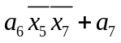
J2=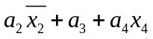
J1=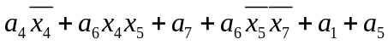
J0=
K3=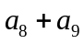
K2=
K1=
K0=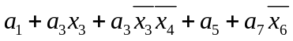
Nota: In baza functiilor logice de mai sus sa elaborat schema automatului de comanda care este prezentata in Anexa 4
Capitolul IV
4.1Sinteza automatului operational
A.O. este acea componentă a unităţii de calcul care este destinată îndeplinirii tuturor operaţiilor logice de transfer,de memorare ş.a. din calculator.
Funcţiile Automatul Operaţional sunt următoarele:
  - Este destinat memorării cuvintelor în calculator;
  - Îndeplineşte operaţii aritmetice şi logice;
  - Transmite cuvintele dintr-o componentă în alta;
Acţiunile Automatului Operaţional se clasifică ierarhic:
Orice problemă se rezolvă în baza unui program. Programul la rândul lui se împarte în operaţii, iar fiecare din aceste operaţii este determinată de o instrucţiune. Fiecare instrucţiune se îndeplineşte în baza unui micro-program, iar fiecare micro-program este format dintr-un set de micro-instrucţiuni, care la rândul său este formată din mai multe micro-operaţii. Micro-operaţia este o asemenea acţiune în micro-calculator care nu se divizează în componente mai mici.
Fiecare operaţie în Automatul Operaţional se îndeplineşte în baza unui set de micro-operaţii într-o ordine strict definită, pentru a iniţializa îndeplinirea unei micro-operaţii se folosesc semnalele de comandă primite de la automatul de comandă.

4.2 Alegerea componentelor automatului operațional
Pentru a selecta componentele automatului operațional, trebuie sa ținem cont de operația care trebuie realizată de AO respectiv. Pentru inulțirea numerelor cu semn, în virgula mobilă, vom avea nevoie de:
- Registrul mantisei deînmuțitului (RgMx)
- Registrul puterii deînmuțitului (RgEx)
- Registrul mantisei înmulțitorului (RgMy)
- Registrul puterii înmulțitorului (RgEy)
- Registrul mantisei rezultatului (RgMz)
- Registrul puterii rezultatului (RgEz)
- Un sumator pentru mantise (SM1)
- Un sumator pentru puteri (SM2)
- Un bistabil D pentru păstrarea semnului rezultatului (T)
- Un numărător invers(CT)
Nota:Schema de structură a Automatului Operational și Algoritmul de funcționare (schema-bloc) este prezentată în materialul grafic al Memoriului (Anexa 5)
Concluzii
Dispozitivele numerice prezinta baza calculatoarelor si a tuturor componentelor electronice contemporane. Aceste structuri numerice asigura procesarea, calcularea si transmiterea informatiei cu precizie maxima.
Proiectarea unitatilor de calcul a devenit o prioritate a inginerilor odata cu necesitatea aparuta de a face calcule voluminoase in timp minor. Acum calulatoarele, microprocesoarele si microcontroloarele ce utilizeaza algoritmi dispozitivelor numerice au devenit ceea ce numim idealul calcularii avind o viteza de procesare si o precizie a celor mai puternici matematicieni.
Proiectarea dispozitivelor numerice este un element necesar de cunoscut unui inginer pentru a cunoaste radacinile unitatii de calcul si pentru a putea dezvolta aceasta ramura in continuare, a aduce in lume noi idei utilizind resurse si materiale din adincurile stiintifice.
In acest memoriu explicativ am evidentiat asa elemente cum ar fi Bistabil, Registru, Poarta logica, Functie logica, Numarator, Deplasare. Am efectuat sinteza dispozitivului numarator-registru care poate indeplini un rol de memorare a pozitiei intr-un tablou sau coada, numara elementele inscrise etc. Am dat exemplu clar de efectuare a calculelor ce se produc in interiorul unui calculator si am construit si circuitul (automatul de comanda si operare) care efectueaza aceasta inmultire.
Pentru realizarea acestei sarcini am aplicat toate cunostintele acumulate la disciplina de ASDN precum si Matematica Speciala. Din acest proiect am sistematizat si aprofundat cunostintele in domeniul dispozitivelor numerice, am utilizat cunostintele teoretice pentru a obtine cele practice.
La final am asamblat automatele propuse in introducere, le-am urmarit modul de functionare si timpul de indeplinire a fiecarei microoperatii, am inteles logica lor de functionare si necesitatea lor inntr-o componenta electronica.
Bibliografie
- Vasile Gîscă, Sergiu Zaporojan – „Bazele proeictării dispozitivelor numerice”, Chișinău, UTM, 2008;
- Vasile Gîscă, Viorica Sudacevschi, Sergiu Zaporojan – Dispozitive numerice, Chișinău, UTM, 2005;
- Conspectul de Curs la „Analiza si Sinteza Dispozitivelor Numerice”, 2017 - 2018 (anul II, sem.1,2).
- Vasile Gîscă -“Automate de comanda si automate operationale”
- Lectura de indrumare Logic Works.
ftp://www.cs.uregina.ca/pub/class/201/LW5/lecture.html

